PressEINFORMATION
Botevgrad (BG), 7. März 2016

Neues Werk von GE Pharmaceuticals Ltd. nimmt Produktion auf:
Zwei von sechs Linien mit Serialisierung und Tamper Evidence

Seit Anfang 2016 läuft die Produktion von Pharmazeutika gemäß der ab 2019 geltenden EU-Fälschungsschutzrichtlinie

Nach der offiziellen Eröffnung ihres zweiten Werks im September 2015 hat die GE Pharmaceuticals Ltd. im Neubau in Botevgrad/Bulgarien die Produktion aufgenommen. Der österreichisch-bulgarische Verpackungsspezialist betreibt in der GMP-qualifizierten Produktionsstätte sechs Linien und wird die Kapazitäten weiter ausbauen. Auf zwei der sechs Produktionslinien ermöglicht GE seit Anfang 2016 die Serialisierung von Medikamenten-Verpackungen mit 2D-Matrix-Code in Verbindung mit Tamper Evidence. Diese beiden Sicherheits-Features werden durch die EU-Richtlinie 2011/62/EU ab 2019 verpflichtend sein. Am 9. Februar 2016 wurde die Delegierte Rechtsakte der als „Falsified Medicines Directive“ (FMD) bekannten EU-Richtlinie veröffentlicht. „Damit ist der Startschuss für die Umsetzung gefallen“, sagt Dr. Günter Datz, Geschäftsführer der GE Pharmaceuticals Ltd. „Pünktlich zum Beginn der Umsetzungsphase bieten wir der europäischen Pharmaindustrie mit unserer FMD-konformen Produktion eine adäquate technische Lösung.“ Neben den zwei FMD-Linien laufen im neuen Werk 2 bereits vier Produktionslinien, die aus dem bestehenden Werk 1 umgezogen wurden. Die Change Control-Prozesse wurden bereits zum Jahreswechsel abgeschlossen. „Das neue Werk 2 wird vollständig auf die automatisierte Produktion ausgerichtet – mit maximal 14 Linien in der Endausbaustufe“, erklärt Dr. Günter Datz. „Werk 1 hingegen wird künftig für die Fertigung von Kleinchargen mit weniger als 1.000 Packungen, für Umverpackungsprojekte sowie für die Abfüllung von Tabletten und Gelatinekapseln in Flaschen genutzt werden. Durch die Umgruppierung der Produktionslinien wurde hierfür nun die benötigte räumliche Kapazität geschaffen.“

Vor dem Umzug der bestehenden Produktionslinien erfolgte ein umfangreicher Change-Control-Prozess. Letzterer wurde parallel zum laufenden Produktionsbetrieb von September bis Dezember 2015 umgesetzt. Nach Audits durch die Kunden von GE lagen bis Ende des vergangenen Jahres sämtliche Produktionsfreigaben für die Linien im neuen Werk 2 vor. Parallel zum Umzug der vier bestehenden Produktionslinien wurden zwei neue Linien mit Blistermaschinen und Kartonierern eingerichtet, die eine FMD-konforme Produktion ermöglichen. In Verbindung mit einem GMP-qualifizierten Lager kann GE im neuen Werk 2 seit Jahresanfang damit auf sechs Produktionslinien herstellen – dies zunächst auf einer von insgesamt zwei Ebenen. Auf allen Linien kann die Verblisterung der Arzneimittel unter kontrollierter relativer Luftfeuchte erfolgen, auf zwei der Linien sind Werte unter 40% relativer Luftfeuchte darstellbar.

GE Pharmaceuticals bietet am Standort Botevgrad bereits seit 2006 umfangreiche Dienstleistungen im Zusammenhang mit der Verpackung von Tabletten und Hardgelatine-Kapseln an. Das Portfolio reicht von der Zoll-Abwicklung über die Durchführung von EU-Retests bis hin zur Primär- und Sekundärverpackung sowie der manuellen Umverpackung. Selbstverständlich bietet GE Pharmaceuticals alle erforderlichen Laboranalysen, Stabilitätsuntersuchungen und die Freigabe der verpackten Produkte durch Qualified Persons an. Erstmals wurde die GMP-qualifizierte Produktionsstätte vom österreichischen Prüfinstitut AGES im Jahr 2006 zertifiziert. In den vergangenen Jahren erfolgten zahlreiche Audits und Re-Audits von Kunden sowie der bulgarischen Gesundheitsbehörde BDA (Bulgarian Drug Agency). Die letzte Requalifizierung durch die BDA erfolgte im Juni 2015. Neben der Produktion betreibt GE Pharmaceuticals in Botevgrad chemische und mikrobiologische Labors und bietet entsprechende Labor-Dienstleistungen auch externen Partnern an. GE Pharmaceuticals hat sich insbesondere auf die Produktion von Kleinchargen spezialisiert: im letzten Jahr betrug der Anteil der Chargen mit weniger als 5.000 Packungen 54% an der Gesamtproduktion, hierin enthalten waren Chargen mit weniger als 1.000 Packungen mit einem Anteil von 25%.

Bildmaterial:
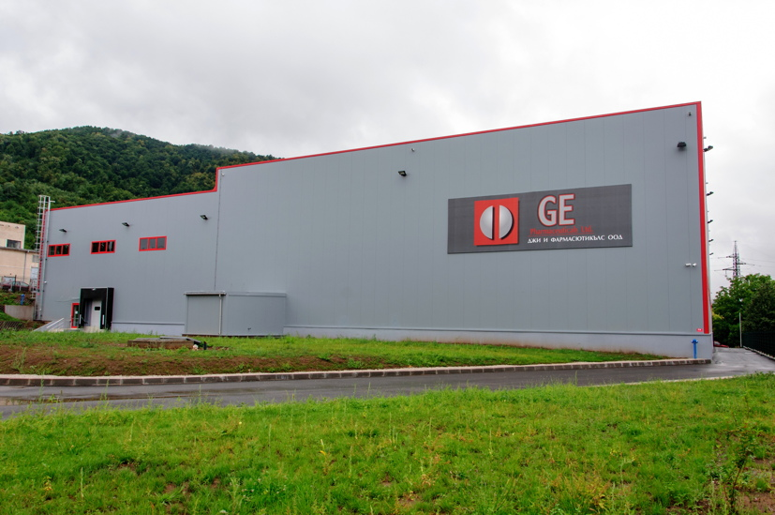
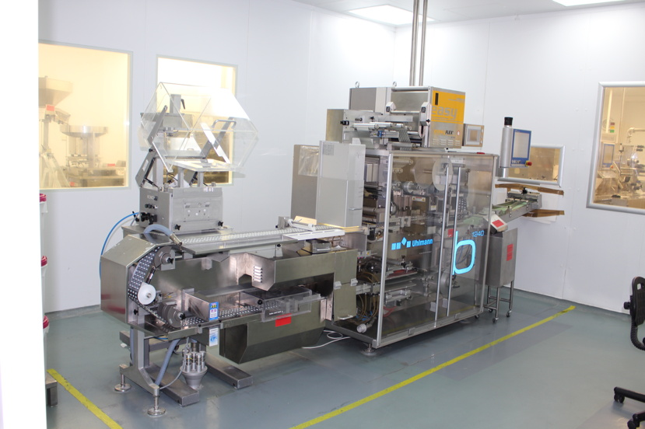

Werk 2 in Botevgrad: Produktionsstart in 2016

Blistermaschine in der Produktion von GE

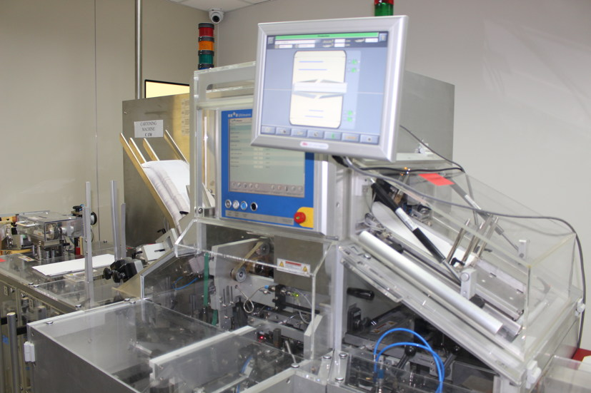
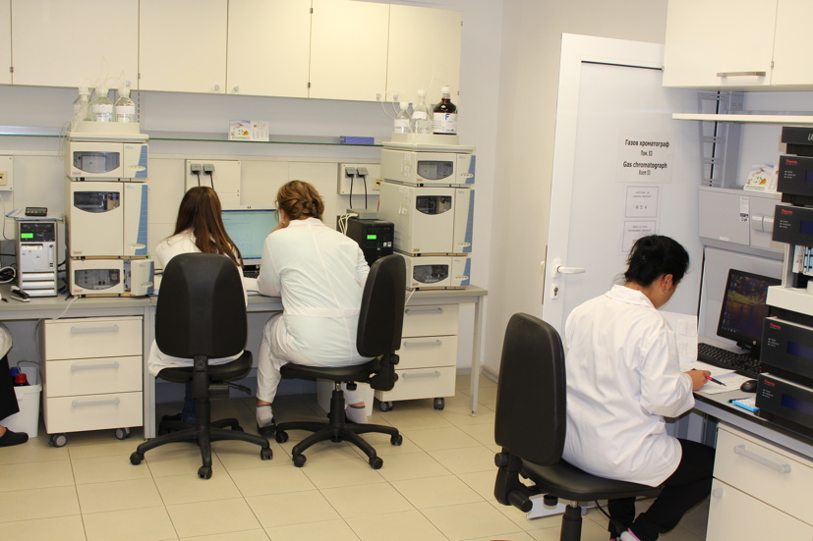

Kartoniermaschine in in der Produktion
Das analytische Labor von GE Pharmaceuticals

Weitere Informationen: Pressearbeit:

GE Pharmaceuticals Ltd.  Dr. Günter Datz, Geschäftsführer  Angel Angelov, Geschäftsführer  Industrial Zone, Chekanitza South Area - BG-2140 Botevgrad  Telefon: +359 723 66 794  Telefax: +359 723 66 793  office@ge-ph.com  www.ge-ph.com | Press’n’Relations GmbH Niederlassung Berlin  Bruno Lukas, Niederlassungsleiter  Boyenstraße 41 – D-10115 Berlin-Mitte  Telefon: +49 30 - 577 00-325  Telefax: +49 30 - 577 00-324  blu@press-n-relations.de  www.press-n-relations.de

GE Pharmaceuticals Ltd.
Mit momentan 150 Mitarbeitern stellt GE Pharmaceuticals Ltd. in Botevgrad (Bulgarien) jährlich rund 60 Millionen Blister und 20 Millionen Arzneimittelpackungen her. Mit der Inbetriebnahme des zweiten Produktionswerkes im September 2015 erhöhte sich die Anzahl der Produktionslinien auf sechs – mit der Option, zukünftig bis zu zwölf weitere Linien zusätzlich in Betrieb zu nehmen. Das österreichisch-bulgarische Unternehmen wurde 2005 als Joint Venture mit 31 Mitarbeitern gegründet. Es gehört jeweils zu 50 Prozent der Ecopharm Ltd. und der Genericon Pharma Gesellschaft mbH, einem der größten österreichischen Hersteller von Generika.

